中国铁矿石价格指数（CIOPI）

中国钢铁工业协会 2016年11月23日印发

一、进口铁矿石价格（OPI）
11月23日，直接进口铁矿石62%品位干基粉矿到岸价格为74.02美元/吨（即1.1939美元/吨度），环比每吨上升3.20美元，升幅为4.52%；当月平均价格为69.32美元/吨。
11月23日，现货贸易进口铁矿石62%品位干基粉矿人民币含税价格为650.64元/吨，环比每吨上升30.21元，升幅为4.87%，当月平均价格为591.99元/吨。
11月23日，直接进口铁矿石58%品位干基粉矿到岸价格为64.13美元/吨（即1.1057美元/吨度），环比每吨上升3.41美元，升幅为5.62%，；当月平均价格为59.59美元/吨。
11月23日，现货贸易进口铁矿石58%品位干基粉矿人民币含税价格为546.02元/吨，环比每吨上升29.38元，升幅为5.69%，当月平均价格为499.01元/吨。
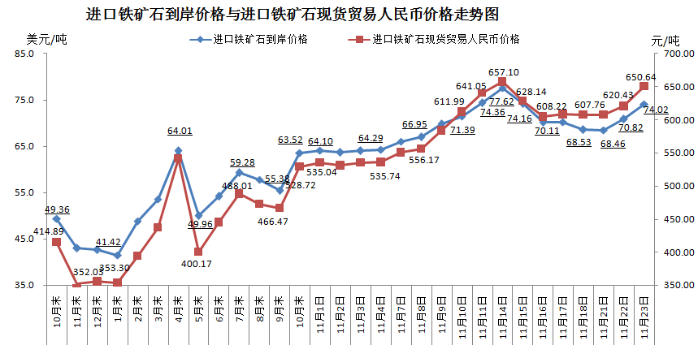
二、国产铁矿石价格
11月23日，国产铁矿石62%品位干基铁精矿含税价格为578.68元/吨，环比持平；比进口铁矿石高-71.96元/吨，升高幅度为-11.06%；当月平均价格为561.22元/吨，比进口铁矿石高-30.77元/吨，升高幅度为-5.20%。
11月23日，国产铁矿石65%品位干基铁精矿含税价格为618.56元/吨，环比持平；当月平均价格为598.39元/吨。
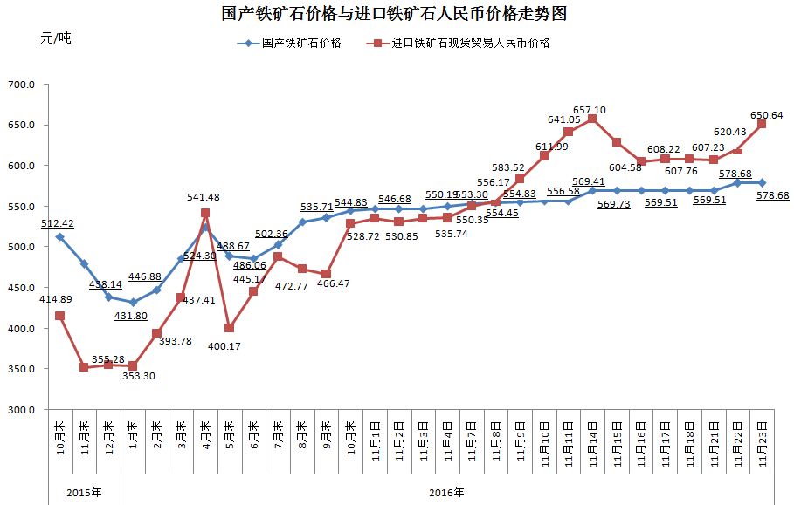
三、中国铁矿石价格指数（CIOPI）
11月23日，中国铁矿石价格指数（CIOPI）266.25点，环比上升9.97点，升幅为3.89%。其中：国产铁矿石价格指数为224.91点，环比持平；进口铁矿石价格指数为274.05点，环比上升11.85点，升幅为4.52%。
